
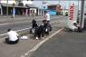
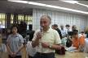


平成24年7月活動

★外部作業その１★ ★

★七夕★

希望の峰駐車場の草取りです。
アスファルトの隙間から顔を
出した草を、きれいに刈りました。

住宅地の草刈りの依頼があり、数日間
作業に行きました。広い敷地の草を刈
るのは大変です。熱中症にならないよ
うに水分、塩分補給しながら頑張りま
した。皆さん暑い中お疲れさまでした。
短冊に願い事を書き、みんなで飾り付けをしました。当日はカラオケ大会で盛り上がり、自慢の美声を披露していただきました。さて、願い事が叶うと良いですね！！
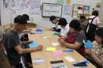


★外部作業その２★

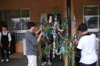
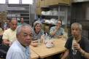

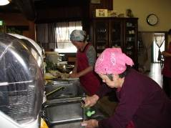

★内職★
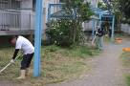
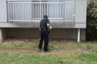

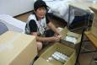

台所用ぬめり取りの作業です。ゴミが付いていないかチェックし、付いていたら取り除いて一つ一つ丁寧にしあげます。慣れた手つきで皆さん
きれいに仕上げています。

★誕生日★

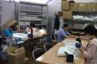
今月は３名の利用者さんがお誕生日を迎えました。お楽しみの入ったキャンデイレイを首にかけてお祝いしました。おめでとうございます。

★職場体験★
★収穫★
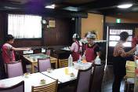
昨年に引き続き牛久市内の中学校から３名の生徒さんが職場体験に来てくれました。内職をしたり、レストランでの配膳などの体験を２日間行ってもらいました。始めは緊張していた生徒さんも、徐々に利用者さんたちと打ち解けて良い雰囲気で実習することが出来ました。
レストラン入口に植えたゴーヤが大きくなりました。もう少ししてチャンプルやサラダで登場します！！
おたのしみに！！


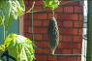

障害を持つ方で、一緒に働く仲間をお待ちしております。
就労移行支援では、レストラン・リサイクル・軽作業等お好みで選べます。あなたも社会参加してみませんか ❤❤❤

見学、体験入所、随時受けつけております。
お気軽にお問い合わせください。
自立支援センター 希望の峰
グループホーム 希望の峰
茨城県牛久市田宮2-50-1
Tel 029-830-8451 Fax 029-830-8448

